Tirsdag 29. Mars
Avholdt Sotra Sau og Geit fjøsmøte på Ulveseth-Tunet Aktivitetsgard.

Her møtte 21 ivrige bønder frå Sotra og Øygarden, og ein fra Askøy.

Det var svært interessant og få en gjennomgang av kordan ein vurdere holde på sauen, forskjeller mellom NKS og Spæl, sauer med god og mindre god kjøttsentad.

Ove Holmås hadde gode foredrag med praktisk fokus og me fekk og gode diskusjoner både om hold, fôring, tilskott og bolus.

Veldig kjekt at så mange møtte når me igjen kunne samlast.

Me ønske alle lykke til med årets lamming.

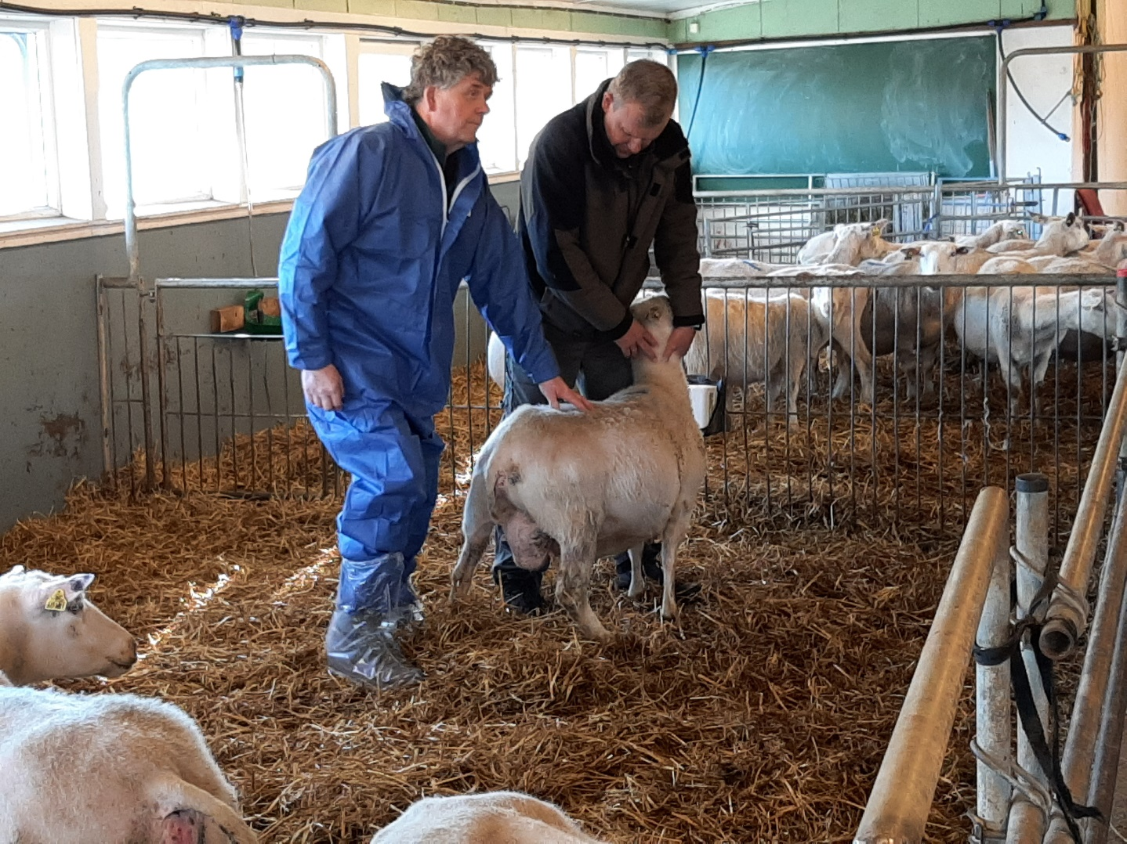

Mvh Andreas Vorland
Sotra Sau og Geit.

